Сотруднику положены допвыходные даже без специальной справки

Главное изменение: СФР разрешил предоставлять сотруднику допвыходные по уходу за ребенком-инвалидом, даже если нет справки с места работы второго родителя. Попросите работника написать заявление, в котором он объяснит, почему не смог получить эту справку.
Сотрудник не смог принести справку с места работы бывшей жены, поскольку отношения с ней больше не поддерживает. СФР в письме от 31.07.2024 № 19-02/98567л пояснил, как в таком случае действовать работодателю.
Родители ребенка-инвалида в возрасте до 18 лет вправе брать четыре допвыходных в месяц, которые оплачивает СФР. Дни можно использовать ежемесячно или накапливать в течение года, а затем взять 24 дня подряд один раз в календарном году. Например, чтобы свозить ребенка в санаторий. Для этого сотрудник должен представить работодателю документы: заявление по форме из приказа Минтруда от 19.06.2023 № 516н, свидетельство о рождении ребенка, справку об инвалидности, а также справку с места работы второго родителя о том, что в текущем периоде он не использовал допвыходные. Либо в справке должна быть информация о том, сколько допвыходных было потрачено.
Но, даже если сотрудник не принес справку с места работы второго родителя, он все равно вправе взять допвыходные. Пусть сообщит причину, по которой невозможно получить справку, и объяснит, что супруг или супруга за ребенком не ухаживает. При этом ответственность за достоверность информации в заявлении несет сам работник (п. 19 Правил, утв. постановлением Правительства от 06.05.2023 № 714).

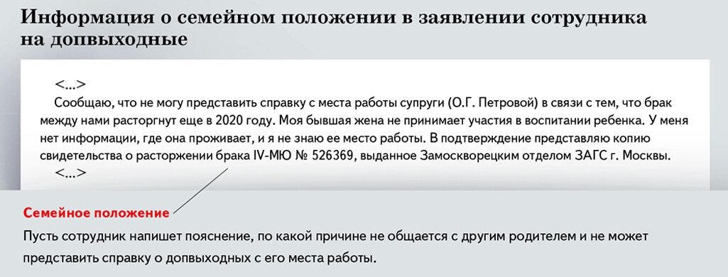

Источник: письмо СФР от 31.07.2024 № 19-02/98567л

Журнал «Главбух» №18, 2024

